

TISKOVÁ ZPRÁVA 30. června 2026
Stabilní tlak vody od přízemí až po 27. patro. City Tower modernizovala klíčovou technologii po dvaceti letech provozu
Pražská City Tower, nejvyšší budova hlavního města, po přibližně dvaceti letech obnovila jednu ze svých klíčových technologií. Modernizací prošel systém zásobování pitnou vodou, který nyní zajišťuje stabilní tlak ve všech 27 podlažích. Hlavní roli při distribuci vody převzaly dvě nové tlakové stanice společnosti Wilo, zatímco původní zařízení zůstalo zachováno jako plně funkční záloha, což dále zvyšuje provozní spolehlivost objektu.
Na rozdíl od běžných administrativních budov představuje distribuce pitné vody ve výškových objektech samostatnou technickou disciplínu. Ve 109 metrů vysoké City Tower už nestačí vodu do budovy pouze přivést. Systém musí zajistit její rovnoměrnou distribuci až do nejvyššího patra při zachování stabilního tlaku, a to bez ohledu na aktuální vytížení nebo denní dobu.
„Ve výškových budovách není spolehlivé zásobování vodou jen otázkou komfortu. Každá sekunda, kdy lidé čekají na teplou vodu nebo nechávají odtékat tu studenou, znamená vyšší spotřebu. Moderní technologie proto musí zajistit nejen stabilní tlak od přízemí až po nejvyšší podlaží, ale také co nejefektivnější provoz celého systému. Právě ve velkých administrativních budovách, které denně využívají tisíce lidí, může mít i zdánlivě malá úspora významný dopad,“ říká Jan Cidlinský, regionální ředitel společnosti Wilo pro střední Evropu.
Modernizace po dvou desetiletích provozu
Plánovaná obměna nebyla reakcí na poruchu, ale součástí dlouhodobých investic do technického zázemí budovy. Nově se o plynulé zásobování starají dvě automatické tlakové stanice Wilo SiBoost2.0 Smart Helix VE. Tyto stanice mají čerpadla s integrovanými frekvenčními měniči, které automaticky přizpůsobují výkon dle aktuálních požadavků na odběr vody. Systém tak nejen udržuje požadovaný tlak, ale také optimalizuje spotřebu elektrické energie.

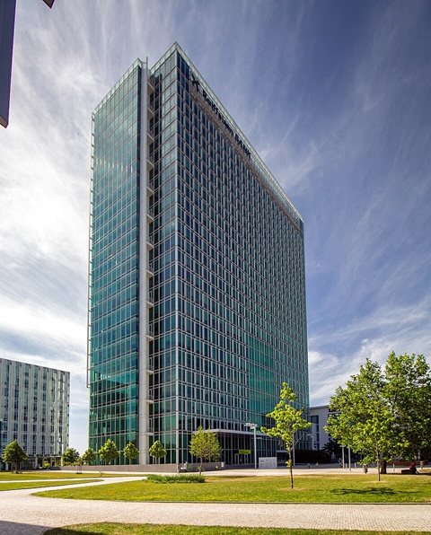
Foto: Distribuci vody v pražské City Tower zajišťují dvě nové tlakové stanice společnosti Wilo
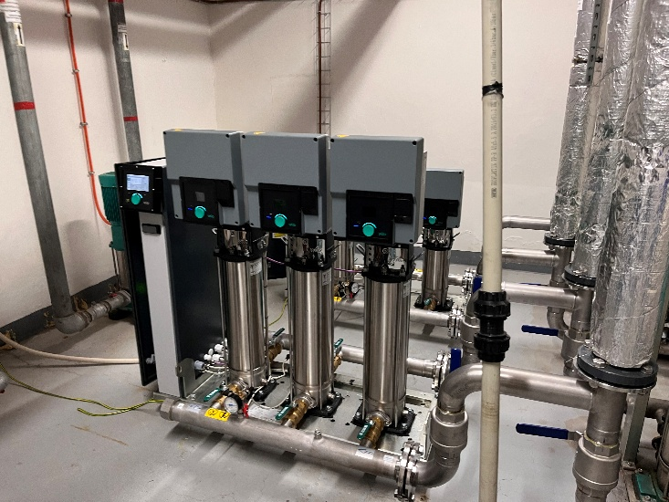
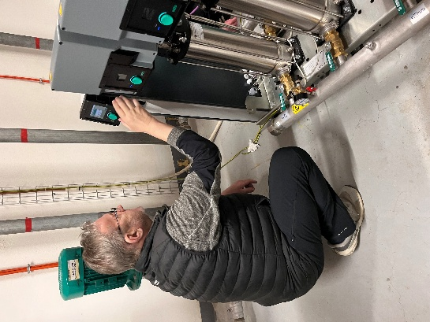

Na fotografiích: Vícečerpadlová tlaková stanice Wilo SiBoost2.0 Smart Helix VE využívá inteligentní řízení výkonu podle aktuální spotřeby vody. Vysokotlaká čerpadla s integrovanými frekvenčními měniči se automaticky zapínají a vypínají podle okamžité potřeby, čímž zajišťují stabilní tlak vody při současné optimalizaci spotřeby energie.
Díky zachování původního zařízení jako zálohy zůstane provoz budovy plynulý i během údržby, takže uživatelé nepocítí žádné omezení. Tento preventivní přístup je dnes v administrativních centrech závislých na nepřetržitém chodu technologií již standardní součástí správy nemovitostí.
Budova, která změnila panorama Prahy
City Tower patří k nejvýraznějším dominantám pražské metropole. Na jejích 27 nadzemních podlažích sídlí řada významných společností a každý pracovní den ji využívají tisíce lidí. Zatímco pozornost veřejnosti přitahuje především architektura či výhledy na Prahu, skutečný komfort budovy vytvářejí právě technologie skryté v jejím technickém zázemí.

O společnosti Wilo:
Wilo je nadnárodní technologická skupina, která patří k předním světovým výrobcům čerpadel a čerpacích systémů pro zařízení budov, vodní hospodářství a průmyslový sektor. Společnost byla založena roku 1872 v Dortmundu, v průběhu své dlouhé a úspěšné historie se rozvinula do podoby významného globálního hráče. V současnosti zaměstnává více než 8 200 lidí po celém světě. Skupina Wilo věnuje zvláštní pozornost globálním trendům jako je urbanizace, změna klimatu, řešení nedostatku vody a zvýšení energetické soběstačnosti, stejně jako technologickému pokroku a digitalizaci. Wilo je členem České rady pro šetrné budovy, která se zaměřuje na snižování negativních dopadů budov na životní prostředí.

Pro více informací kontaktuje:
Kamila Žitňáková
Crest Communications a.s.
kamila.zitnakova@crestcom.cz
+420 725 544 106

